Конформационный состав и молекулярная структура гидразида никотиновой кислоты по данным газовой электронографии и квантовой химии
Чегодаев Н.А.
Аспирант, 1 курс аспирантуры
Московский государственный университет имени М.В.Ломоносова,
химический факультет, Москва, Россия
E–mail: nickolayandreevich@gmail.com
Никотиновая кислота (ниацин, витамин PP, витамин B3) — витамин, участвующий во многих окислительно-восстановительных реакциях, образовании ферментов, и обмене липидов и углеводов в живых клетках [1]. Её производные играют важную роль в качестве многофункциональных фармакофоров, проявляющих разнообразную биологическую активность, [1] в том числе сосудорасширяющую и антиоксидантную активность [2].
В данной работе впервые представлено исследование структуры гидразида никотиновой кислоты в газовой фазе методами газовой электронографии и квантовой химии.
Оптимизация геометрии и расчет энергий различных конформеров гидразида никотиновой кислоты (Рисунок 1) проводились в приближениях B3LYP/6-31G(d,p), B3LYP/cc-pVTZ, MP2/cc-pVTZ на базе программного комплекса Gaussian09. Установлено, что преобладающим в газовой фазе является конформер 1, его содержание в паре оценивается порядка 70-75%.
Следует отметить, что в кристалле данная молекула реализуется в виде конформации, сходной по строению с конформером 2, в котором связь C=O находится в цис-положении по отношению к фрагменту пиридинового кольца, содержащего атом N [3], в то время как расчетные методы предсказывают, что в газовой фазе гидразид никотиновой кислоты представлен в виде смеси как цис-, так и транс- конформеров в соотношении 1:2, соответственно.
Дифракционные картины рассеяния электронов (электронограммы) гидразида никотиновой кислоты получены на приборе ЭГ-100М в лаборатории электронографии в условиях высокого вакуума для длинного и короткого расстояний между соплом испарителя и фотоплёнкой.
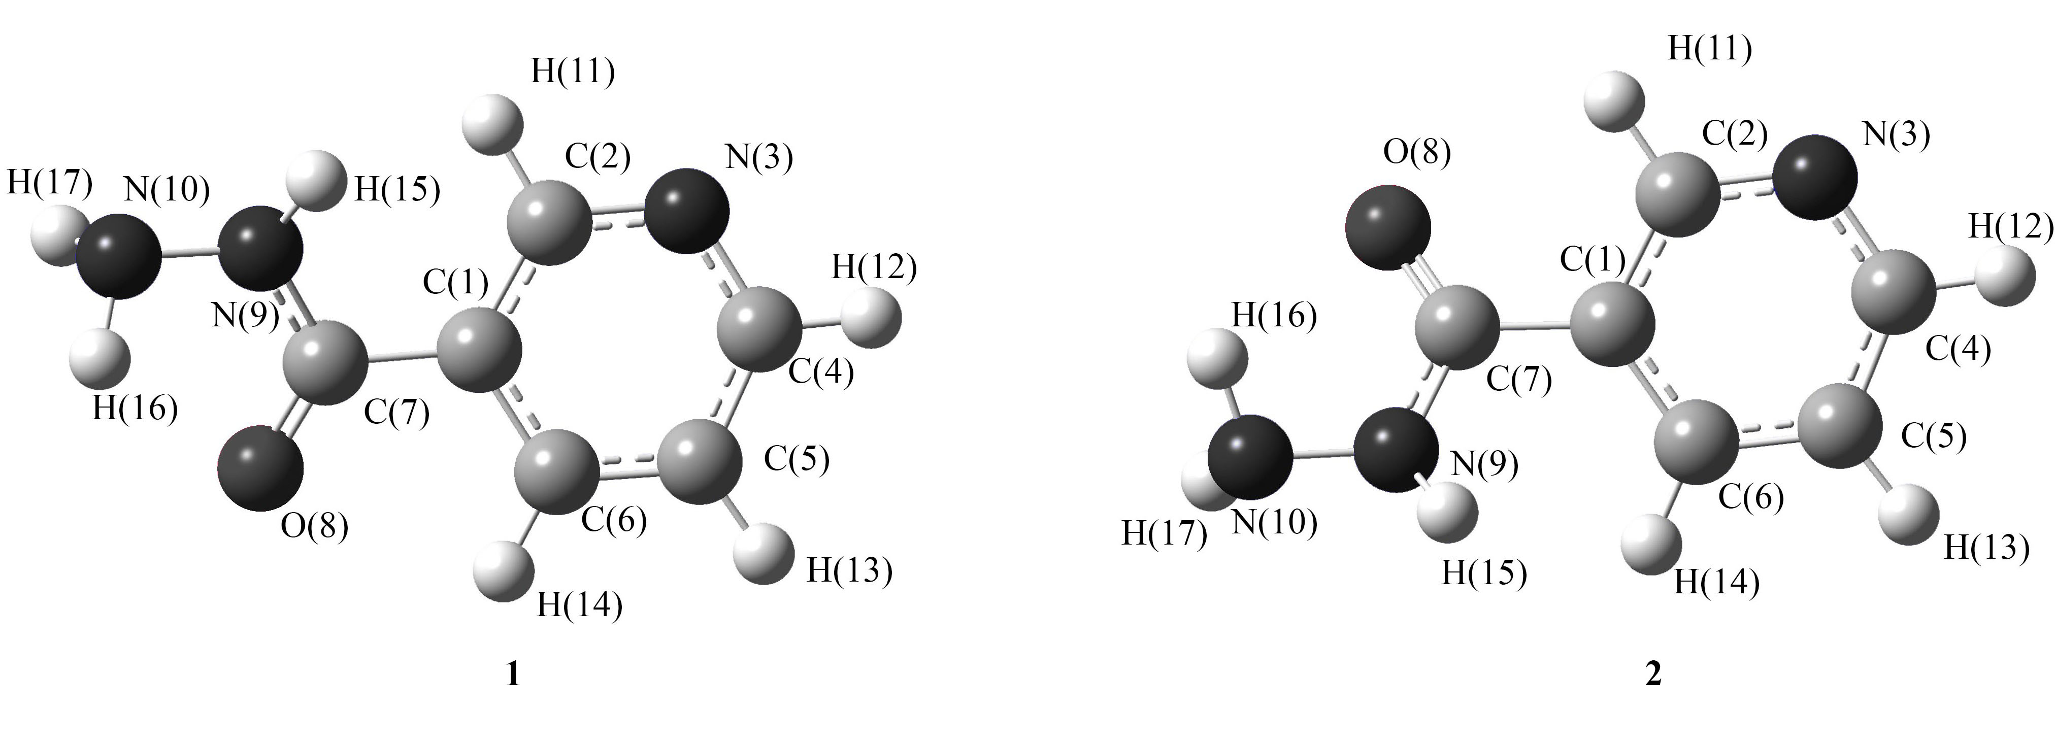
Рисунок 1. Конформеры гидразида никотиновой кислоты в газовой фазе.
Литература
1. Покровский В.И. // Малая медицинская энциклопедия. Том 1. 1991. С. 330—337
2. Sinthupoom, N., Prachayasittikul, V., Prachayasittikul, S. et al. Nicotinic acid and derivatives as multifunctional pharmacophores for medical applications // Eur Food Res Technol 240, 1–17 (2015)
3. Portalone, Gustavo, and Marcello Colapietro. Nicotinohydrazide // Acta crystallographica. Section E, Structure reports online vol. 64, Pt 1, o304

